51. มีการออกข้อบัญญัติ/เทศบัญญัติท้องถิ่นและได้จัดเก็บตามพระราชบัญญัติการสาธารณสุข พ.ศ. 2535
ดังนี้
- ประเภทการควบคุมกินการที่เป็นอันตรายต่อสุขภาพ
- ประเภทการกำจัดขยะมูลฝอย
- ประเภทการควบคุมการเลี้ยงหรือปล่อยสัตว์
- การตลาด
- ประเภทสถานที่จำหน่ายหรือสถานที่สะสมอาหาร
- ประเภทการจัดการมูลฝอยติดเชื้อ
- ประเภทการจำหน่ายสินค้าในที่หรือทางสาธารณะ

เกณฑ์การให้คะแนน
- มี และได้จัดเก็บ 5-7 ข้อ 5
- มี และได้จัดเก็บ 3-4 ข้อ 3
- มี และได้จัดเก็บ 1-2 ข้อ 1
- ไม่มีการออกข้อบัญญัติ/เทศบัญญัติท้องถิ่นตามพระราชบัญญัติ
การสาธารณสุข พ.ศ. 2535 หรือมี แต่ไม่ได้จัดเก็บ 0

มีการออกข้อบัญญัติ/เทศบัญญัติท้องถิ่นและได้จัดเก็บตามพระราชบัญญัติการสาธารณสุข พ.ศ. 2535
ดังนี้
- ประเภทการควบคุมกินการที่เป็นอันตรายต่อสุขภาพ
ไม่มีการจัดเก็บ

- ประเภทการกำจัดขยะมูลฝอย
ใบเสร็จเล่มที่ 18 เลขที่ 38 ลงวันที่ 25 กันยายน 2563

- ประเภทการควบคุมการเลี้ยงหรือปล่อยสัตว์
ไม่มีการจัดเก็บ

- การตลาด
ใบเสร็จเล่มที่ 18/63 เลขที่ 001-500 ลงวันที่ 13 มกราคม 2563

- ประเภทสถานที่จำหน่ายหรือสถานที่สะสมอาหาร
ไม่มีการจัดเก็บ

- ประเภทการจัดการมูลฝอยติดเชื้อ
ใบเสร็จเลขที่ RCPT-00073/63 ลงวันที่ 6 มกราคม 2563

- ประเภทการจำหน่ายสินค้าในที่หรือทางสาธารณะ
ไม่มีการจัดเก็บ

52. การรายงานสถิติการคลังท้องถิ่นประจำปีงบประมาณ 2563 ภายในระยะเวลาที่กำหนด สิ้นปีงบประมาณ พ.ศ. 2563

เกณฑ์การให้คะแนน
- เร็วกว่าวันที่ 31 ตุลาคม 2563 5
- วันที่ 31 ตุลาคม 2563 3
- วันที่ 1 พฤศจิกายน – 1 ธันวาคม 2563 1
- ส่งหลังจากวันที่ 1 ธันวาคม 2563 0

53. การประชาสัมพันธ์หลักเกณฑ์และวิธีการจัดเก็บภาษี จากการออกข้อบัญญัติ/เทศบัญญัติท้องถิ่นและได้จัดเก็บตามพระราชบัญญัติการสาธารณสุข พ.ศ. 2535
มีการดำเนินการ ดังนี้
- สื่อสังคมออนไลน์ เช่น Facebook/Line ฯลฯ
- เว็บไซต์
- จดหมายข่าว
- ป้ายประชาสัมพันธ์
- สื่อสิ่งพิมพ์
- หอกระจายข่าว/เสียงตามสาย
- หน่วยประชาสัมพันธ์เคลื่อนที่
- จดหมายแจ้งผู้เสียภาษีโดยตรง
- อื่นๆ ระบุ...

เกณฑ์การให้คะแนน
- ดำเนินการครบ 8 ข้อ 5
- ดำเนินการ 5-7 ข้อมี 3
- ดำเนินการ 3-4 ข้อมี 1
- ดำเนินการน้อยกว่า 3 ข้อ 0

- สื่อสังคมออนไลน์ เช่น Facebook/Line ฯลฯ
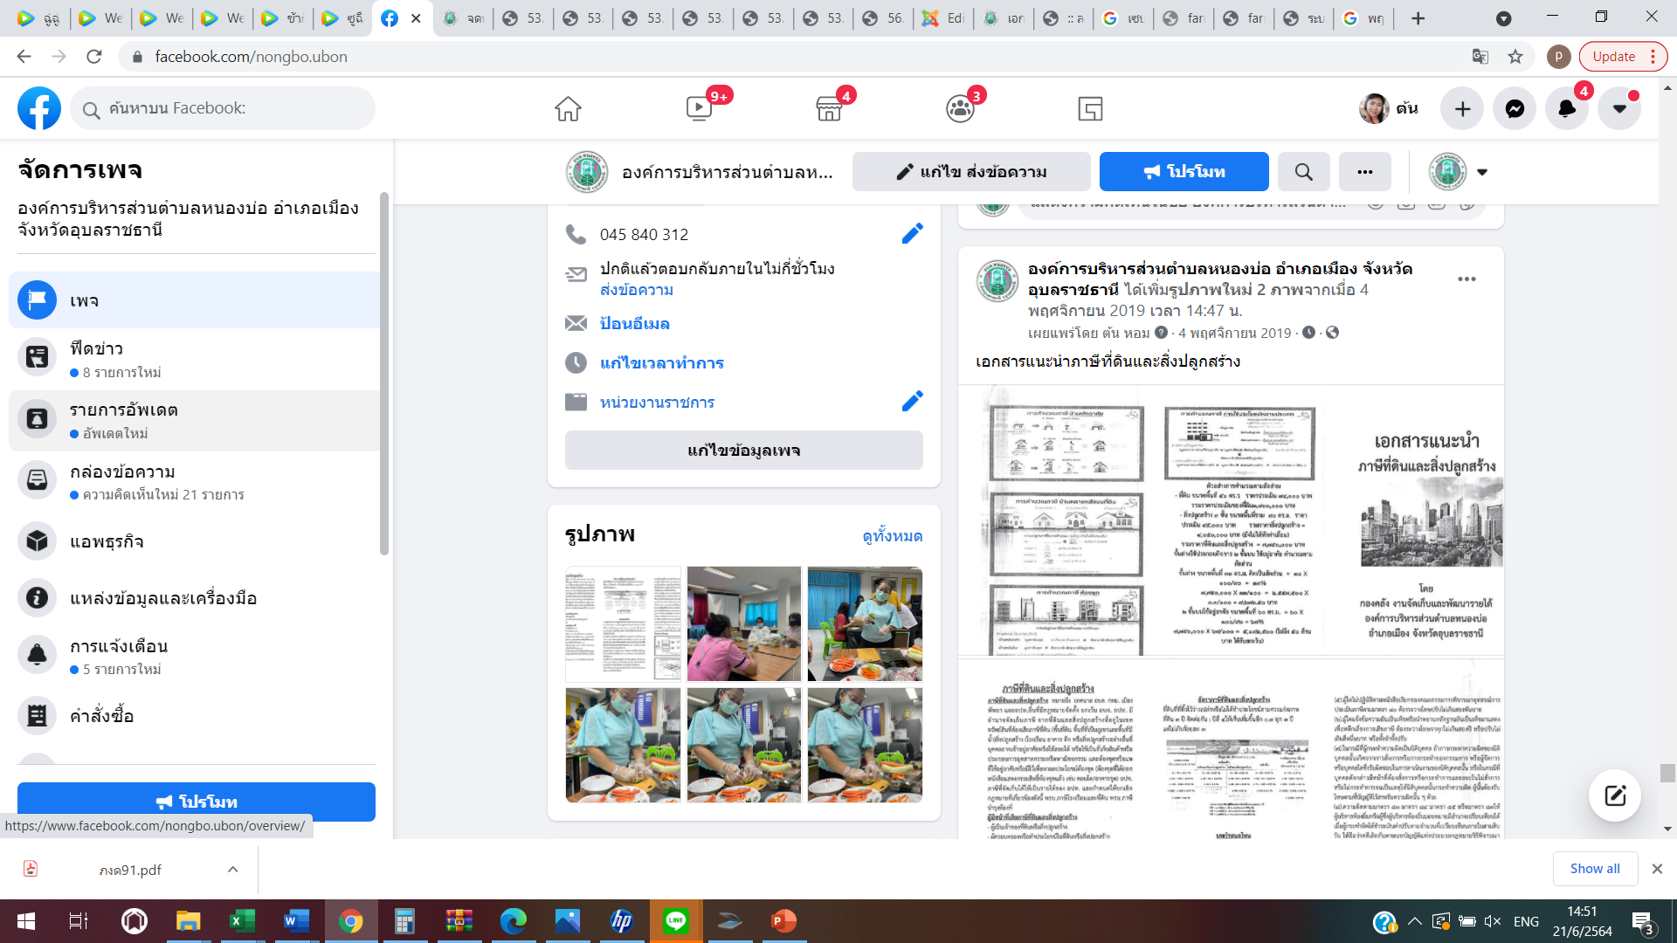

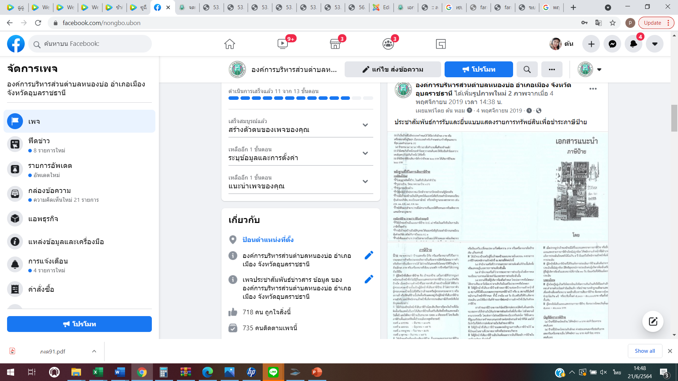

- เว็บไซต์
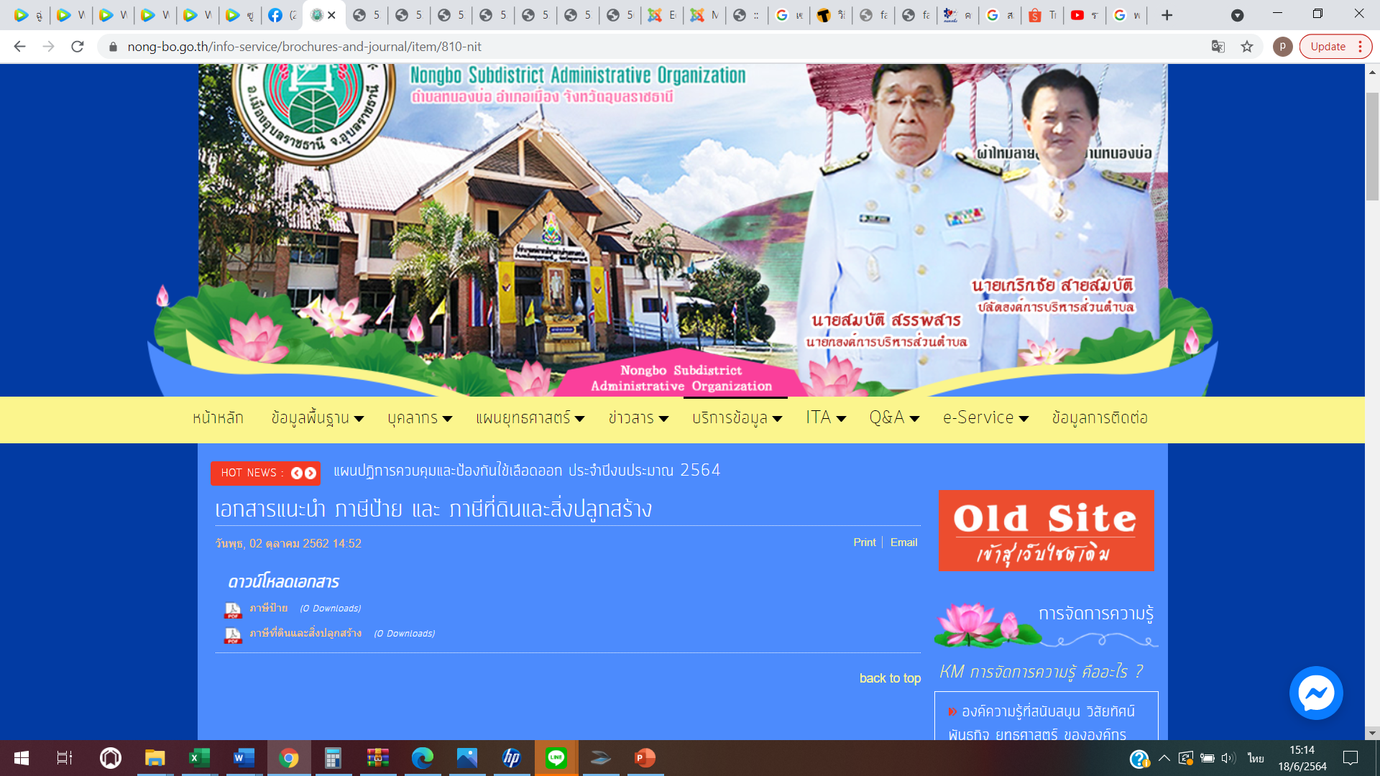

- จดหมายข่าว
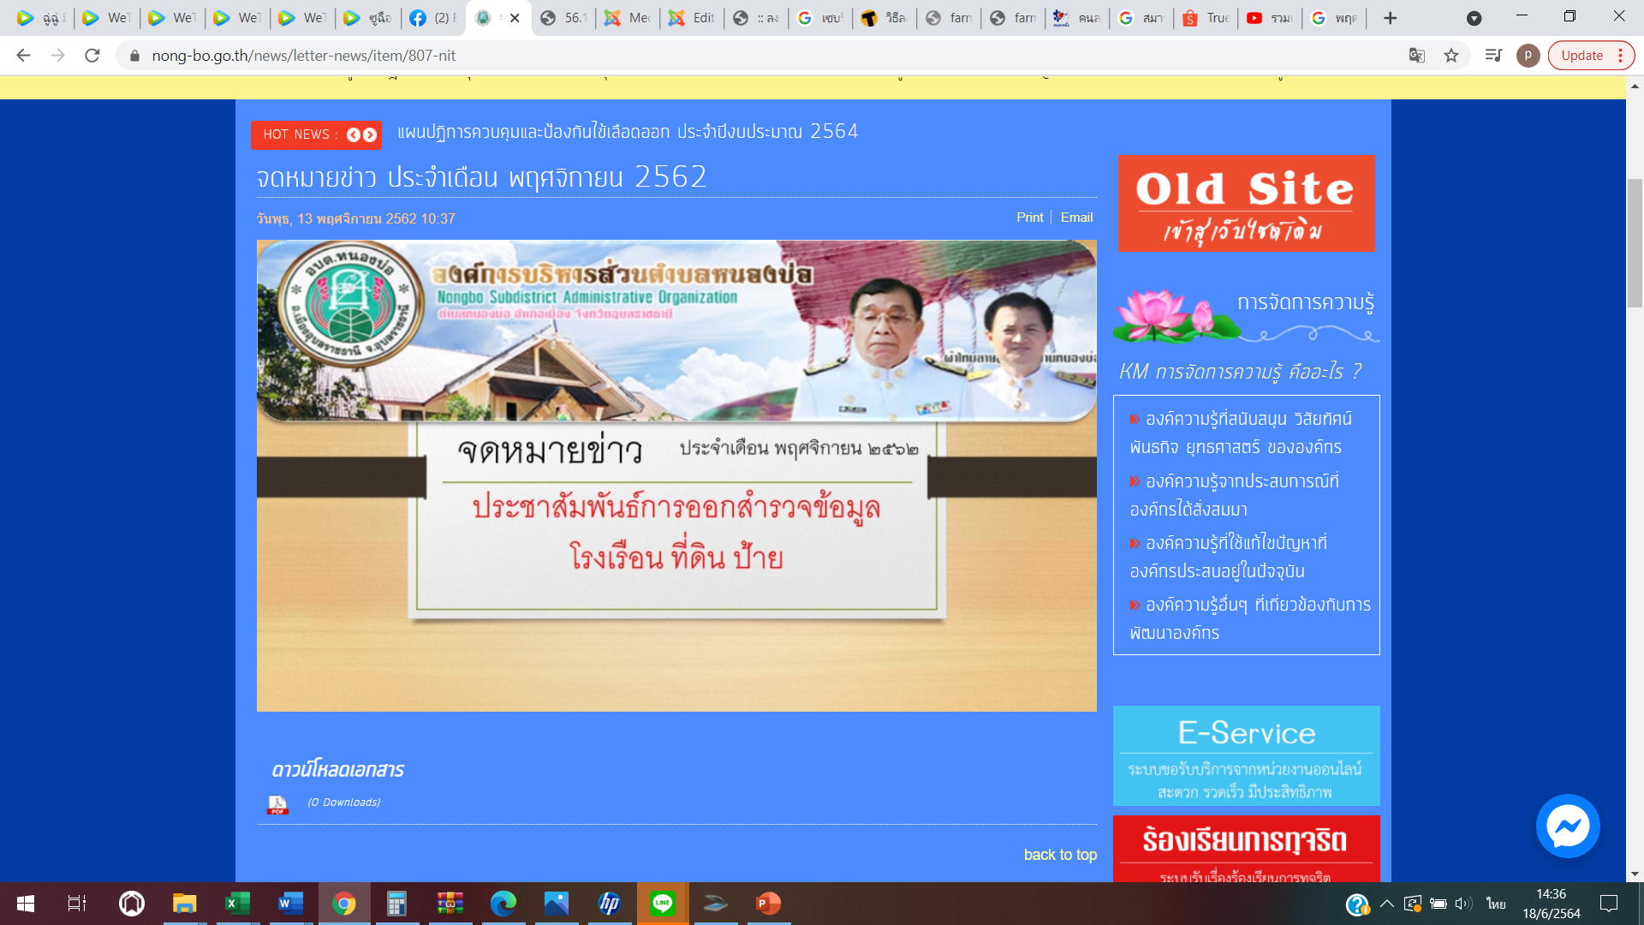
- ป้ายประชาสัมพันธ์
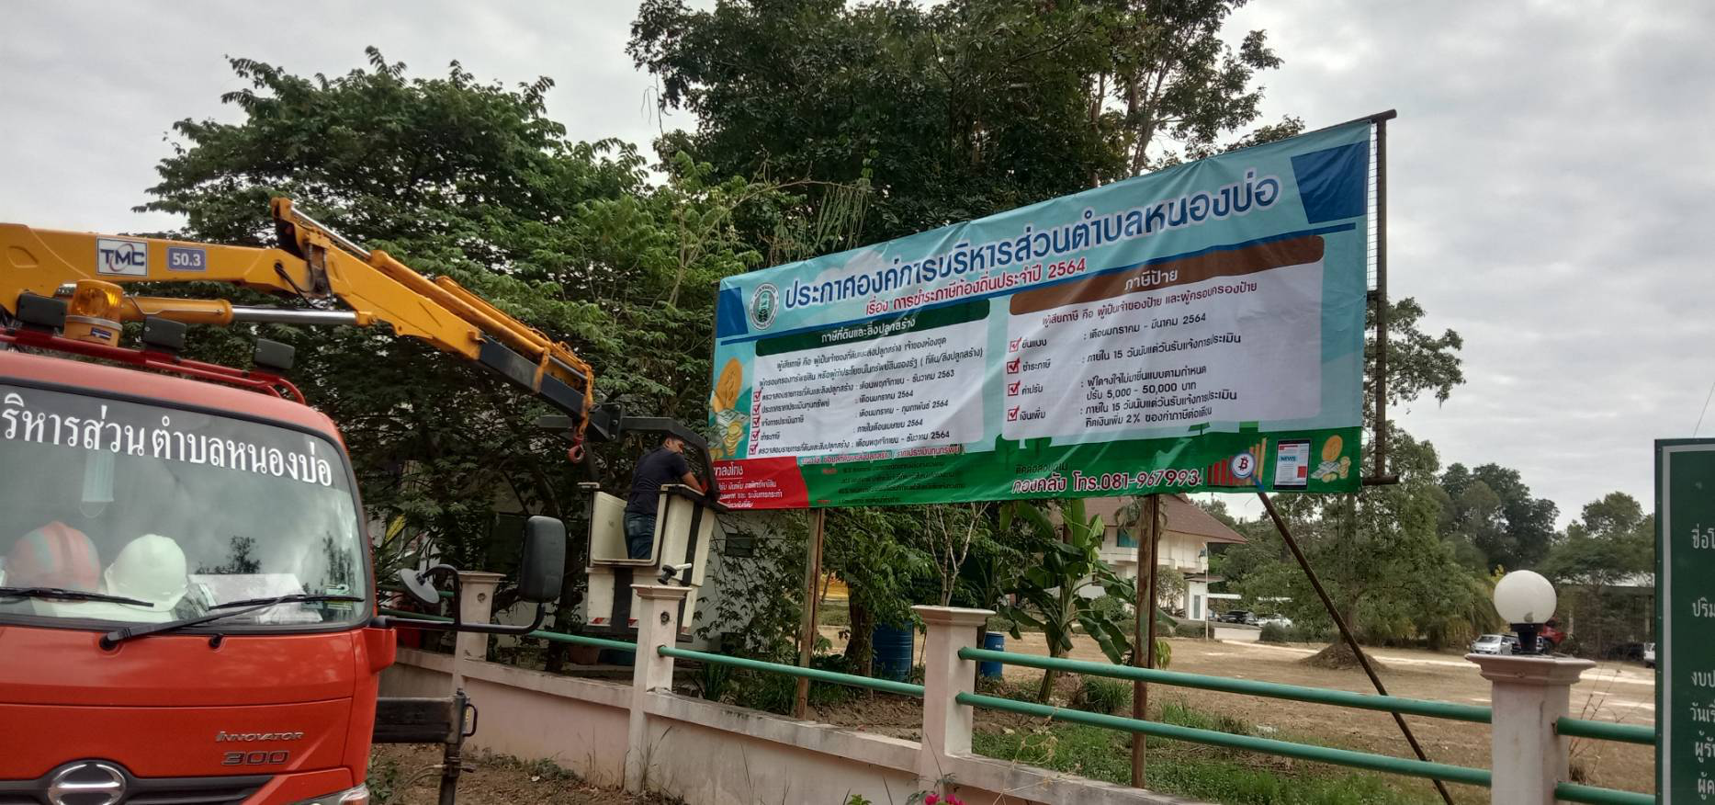
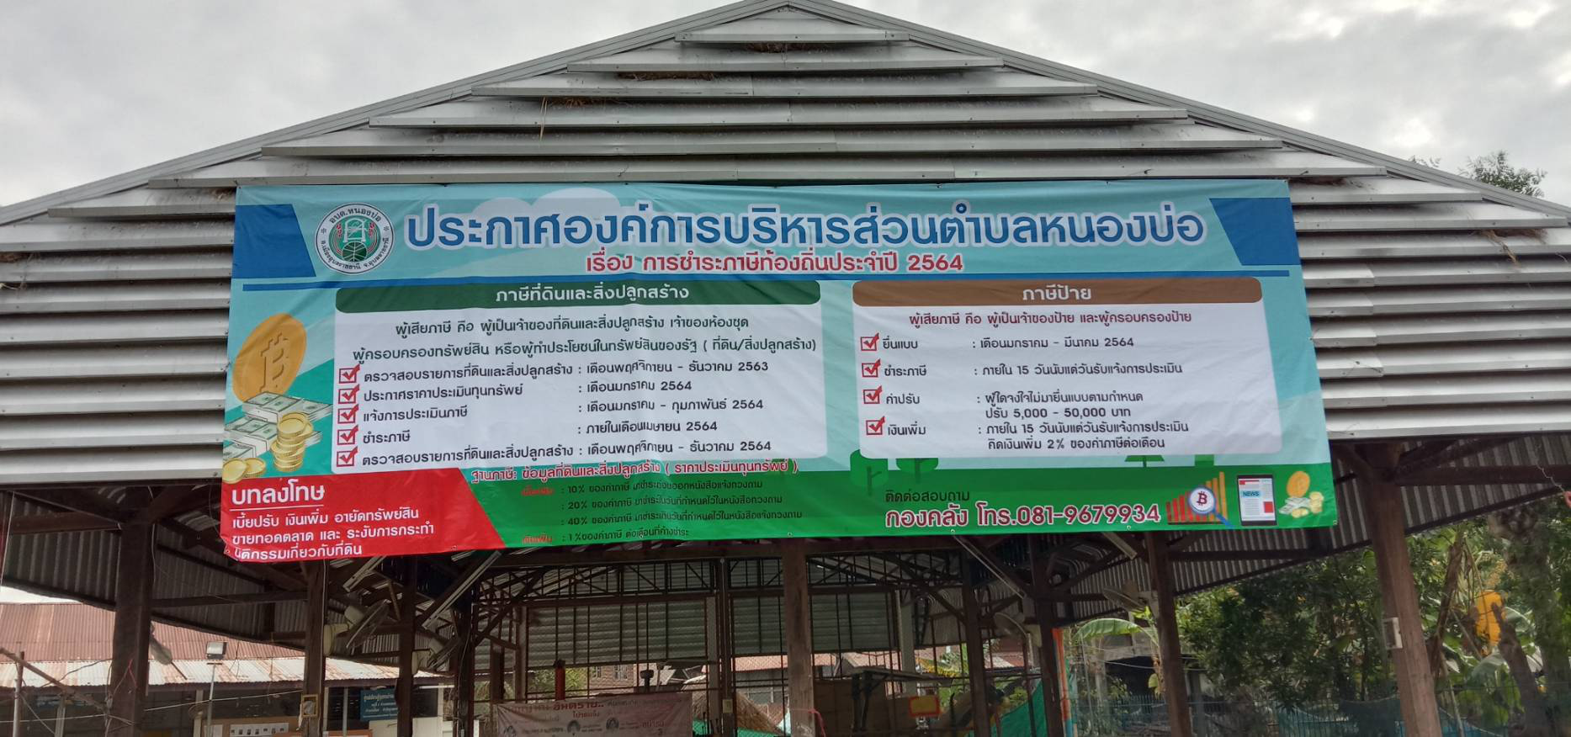

- สื่อสิ่งพิมพ์
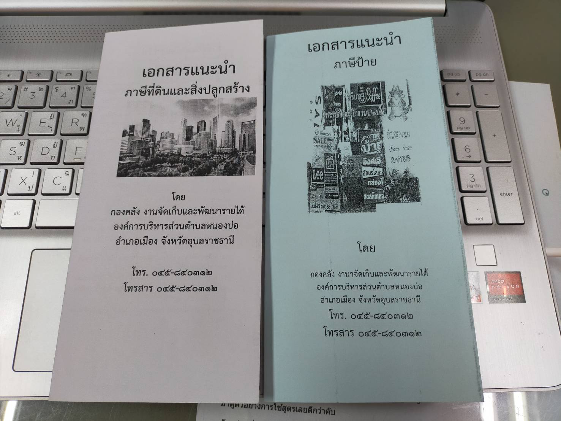

- หอกระจายข่าว/เสียงตามสาย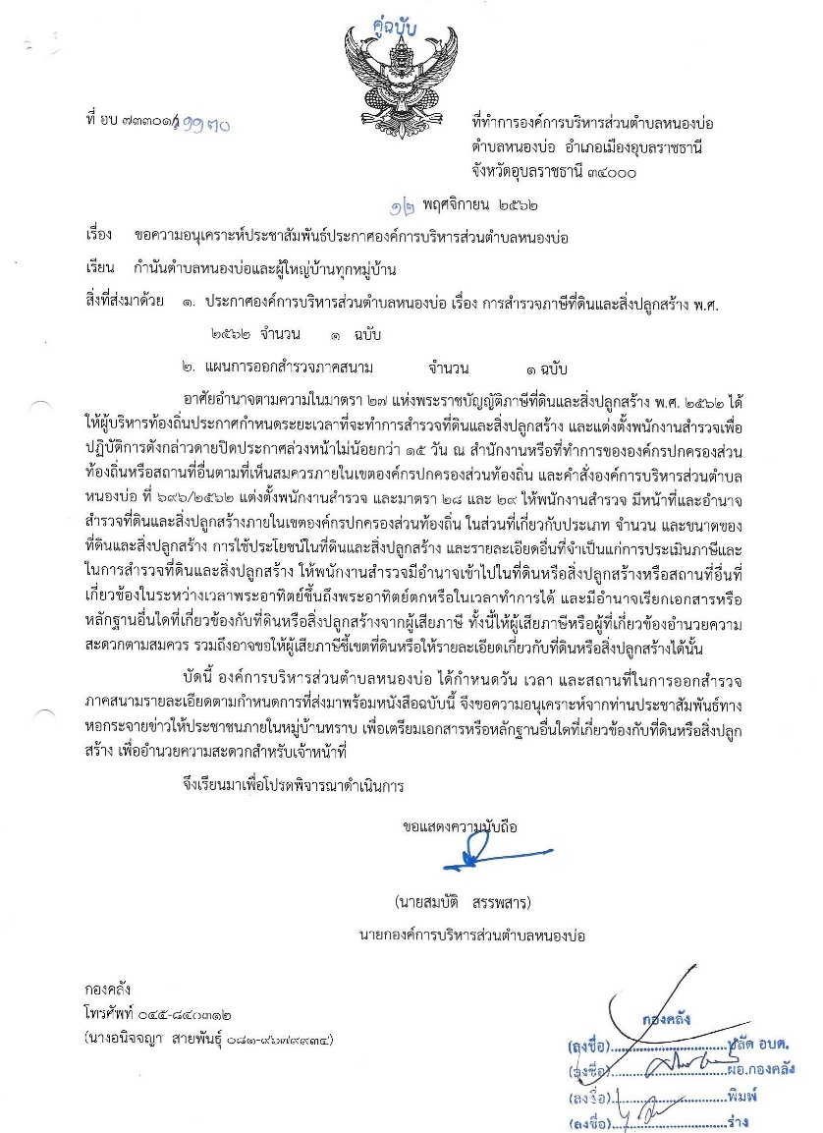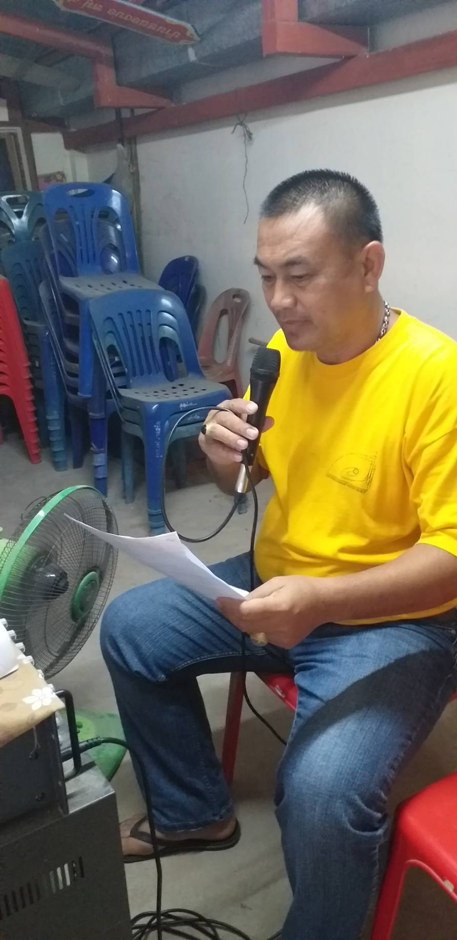

- หน่วยประชาสัมพันธ์เคลื่อนที่
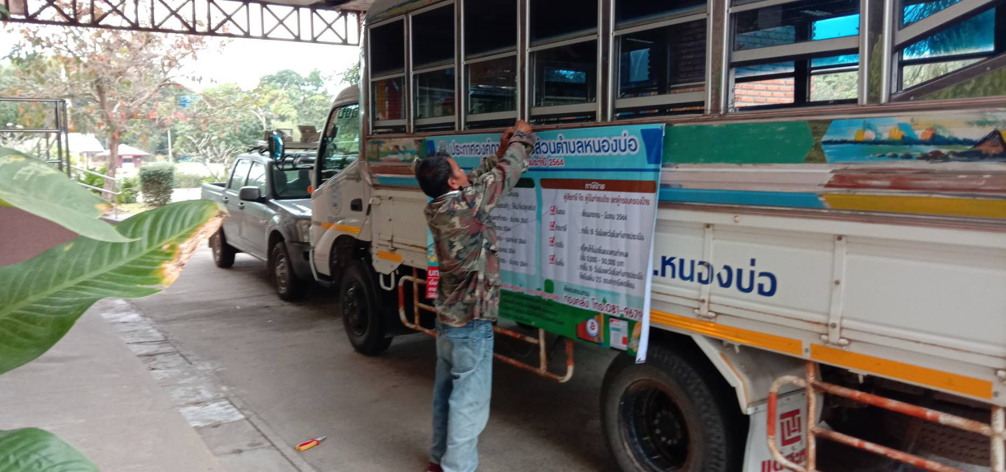

- จดหมายแจ้งผู้เสียภาษีโดยตรง
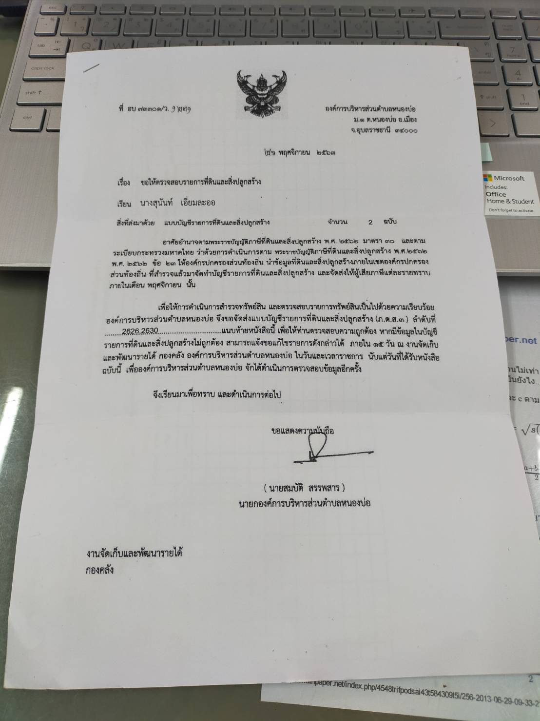
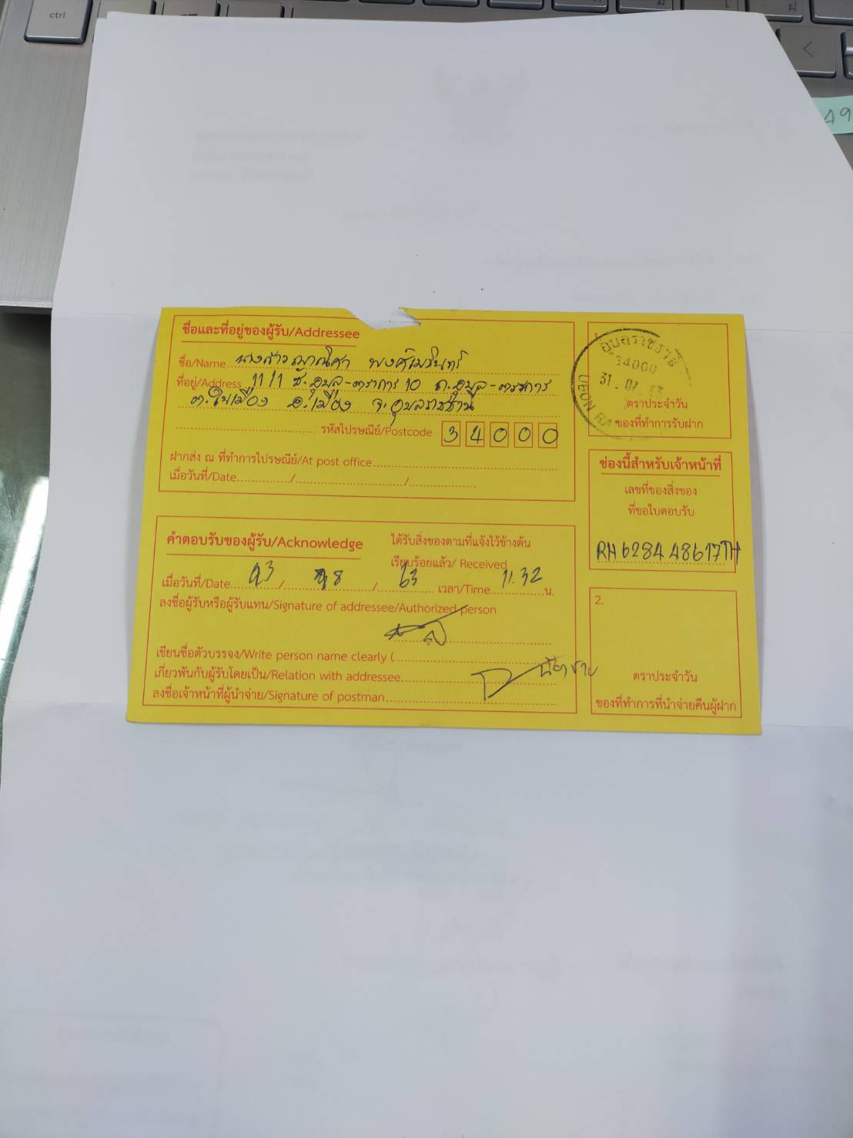
54. การจัดทำแผนที่แม่บทขององค์กรปกครองส่วนท้องถิ่น
มีการดำเนินการ ดังนี้
- จัดทำแนวเขตการปกครองในระวางที่ดิน
- แบ่งเขต (Zone) ในระวางที่ดิน
- แบ่งเขตย่อย (Block)
- จัดทำรูปแปลงที่ดินและมีรหัสแปลงที่ดิน

เกณฑ์การให้คะแนน
- ดำเนินการแล้วเสร็จถึงขั้นตอนที่ 4 5
- ดำเนินการแล้วเสร็จถึงขั้นตอนที่ 3 3
- ดำเนินการในขั้นตอนที่ 1-2 1
- ไม่มีการดำเนินการขั้นตอนใดๆ 0

55. การแต่งตั้งเจ้าหน้าที่รับผิดชอบข้อมูลจากกรมที่ดินและกรมธนารักษ์และนำไปใช้ประโยชน์
มีการดำเนินการ ดังนี้
- มีการแต่งตั้งเจ้าหน้าที่และเข้าลงทะเบียนในระบบรับข้อมูลเอกสารสิทธิของกรมที่ดิน และนำไปใช้ประโยชน์
- มีการลงทะเบียนในระบบเพื่อรับข้อมูลราคาประเมินจากกรมธนารักษ์ และนำไปใช้ประโยชน์
- มีการปรับปรุงคำสั่งแต่งตั้งให้เป็นปัจจุบัน (เจ้าหน้าที่โอน/ย้าย ต้องเปลี่ยนตัวบุคคลรับผิดชอบ)

เกณฑ์การให้คะแนน
- ดำเนินการครบ 3 ข้อ 5
- ดำเนินการครบ 2 ข้อ 3
- ดำเนินการครบ 1 ข้อ 1
- ไม่มีการดำเนินการ 0

1. มีการแต่งตั้งเจ้าหน้าที่และเข้าลงทะเบียนในระบบรับข้อมูลเอกสารสิทธิของกรมที่ดินและนำไปใช้ประโยชน์
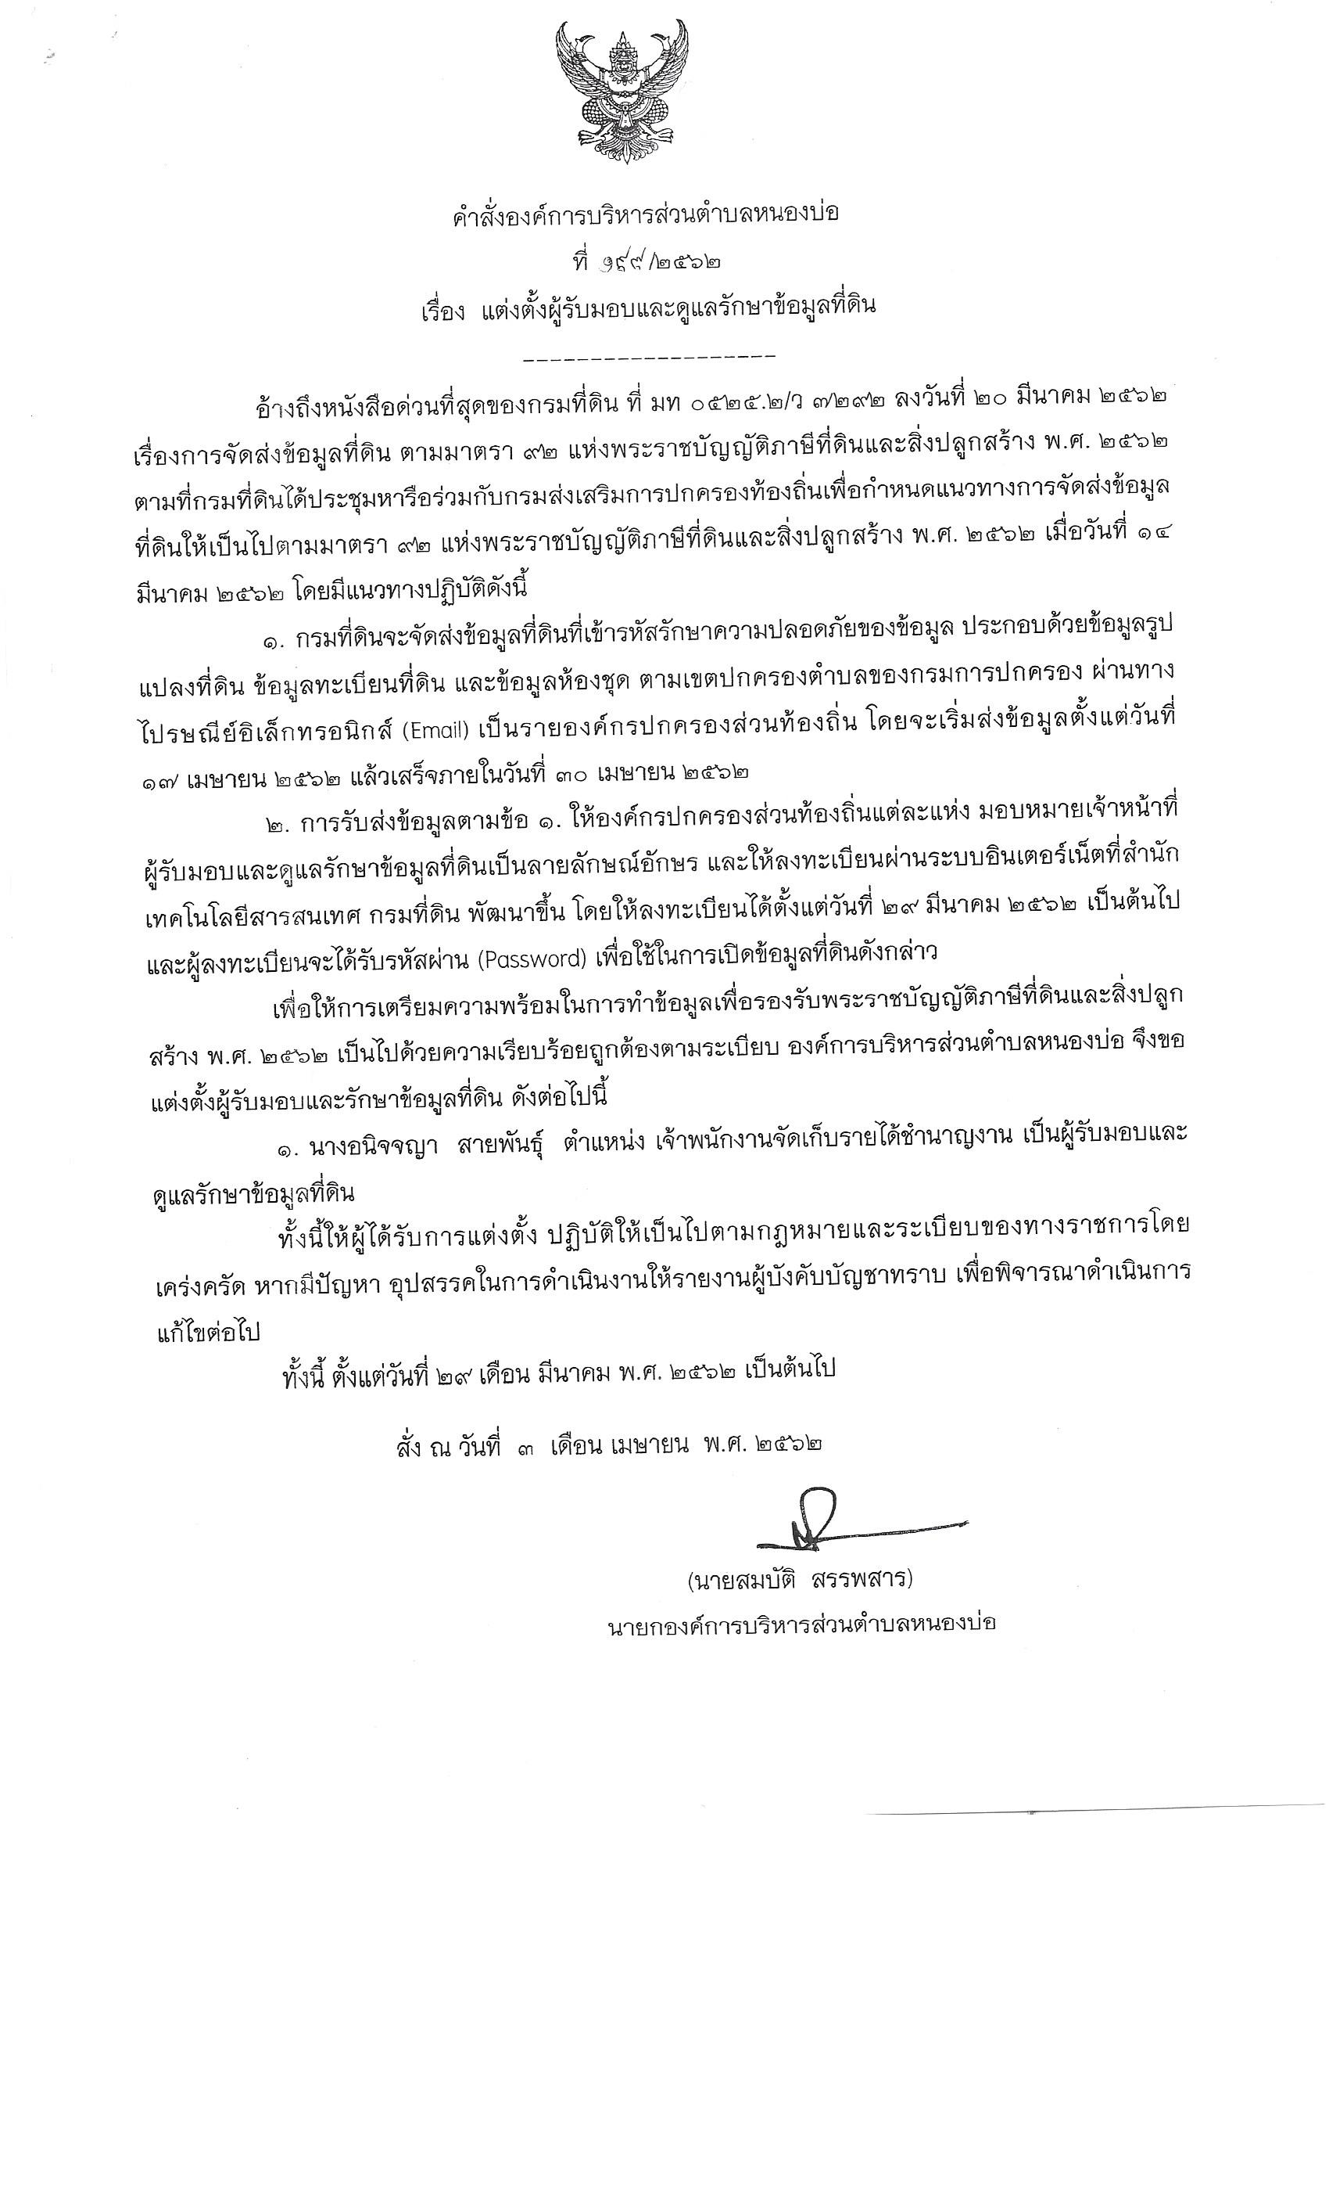

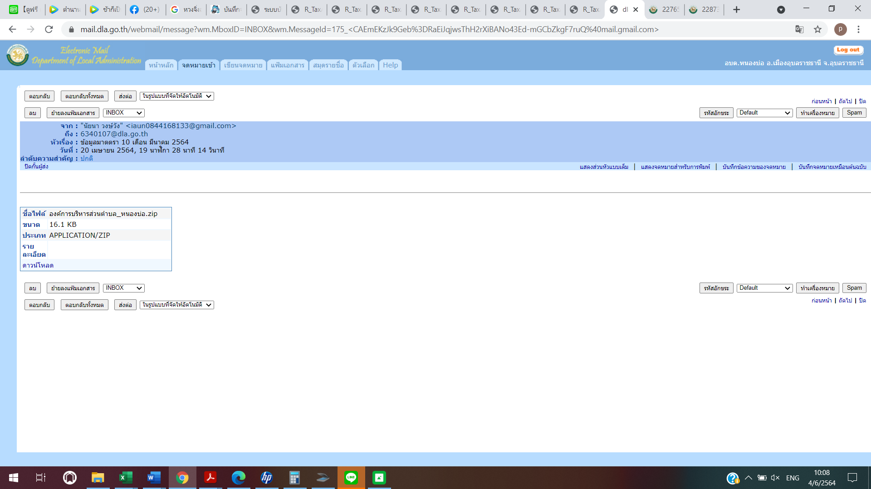

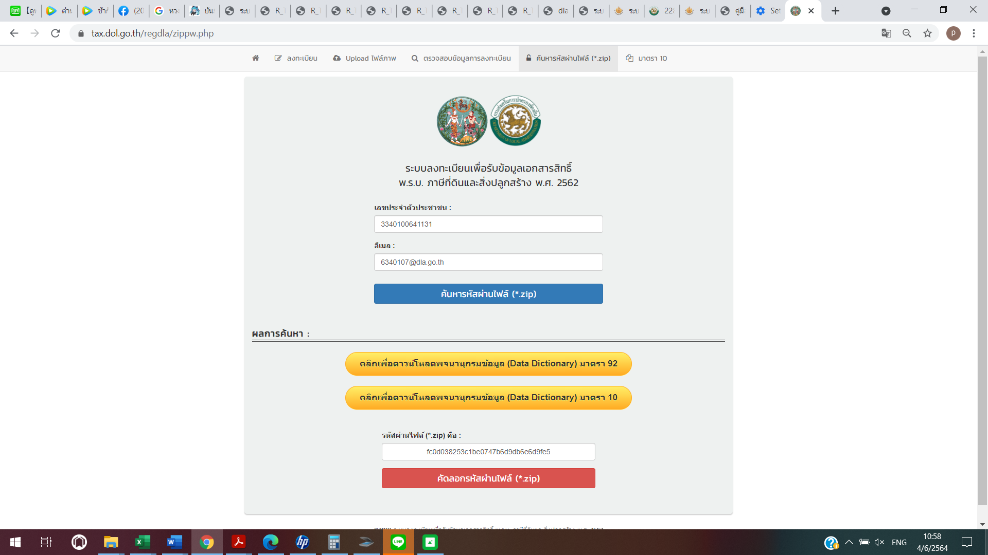

2. มีการลงทะเบียนในระบบเพื่อรับข้อมูลราคาประเมินจากกรมธนารักษ์ และนำไปใช้ประโยชน์
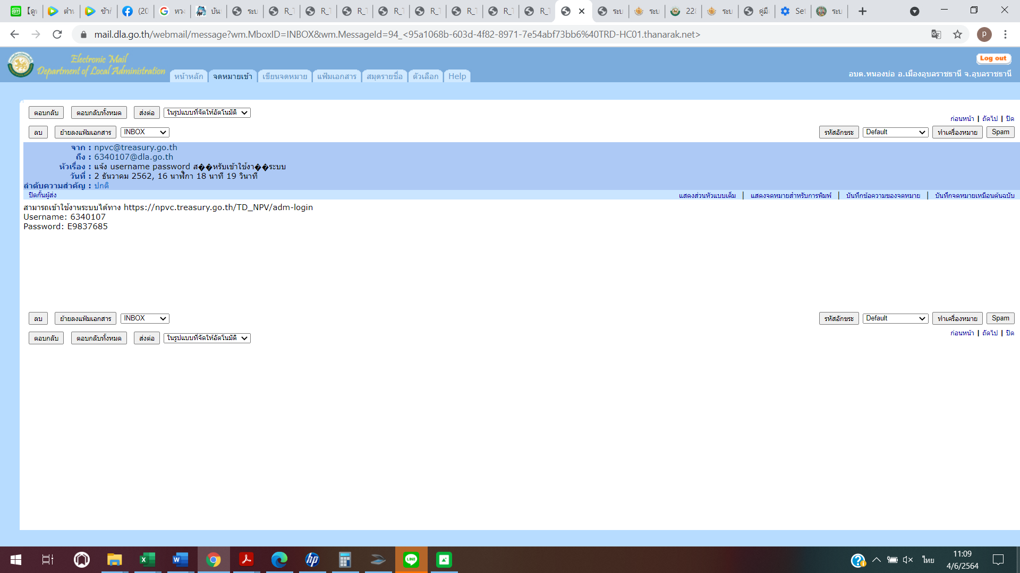

3. มีการปรับปรุงคำสั่งแต่งตั้งให้เป็นปัจจุบัน (เจ้าหน้าที่โอน/ย้าย ต้องเปลี่ยนตัวบุคคลรับผิดชอบ)
- ไม่เปลี่ยนแปลงตัวบุคคลรับผิดชอบ จึงไม่ได้แต่งตั้งคำสั่งใหม่

56. ประกาศแบบบัญชีรายการที่ดินและสิ่งปลูกสร้าง (ภ.ด.ส.3 และ 4) ได้ตามขั้นตอนที่กฎหมายกำหนด
มีการดำเนินการ ดังนี้
1. มีประกาศกำหนดระยะเวลาที่จะดำเนินการสำรวจให้ประชาชนทราบ
2. มีการแต่งตั้งและออกบัตรประจำตัวให้แก่พนักงานสำรวจ
3. มีการประกาศแบบบัญชีรายการที่ดินและสิ่งปลูกสร้าง (ภ.ด.ส.3 และ 4) และจัดส่งให้แก่ผู้เสียภาษี ภายในเดือน มีนาคม 2563
4. มีการเผยแพร่ทางเว็บไซต์หลักขององค์การบริหารส่วนท้องถิ่น

เกณฑ์การให้คะแนน
- ดำเนินการครบ 4 ข้อ 5
- ดำเนินการครบ 3 ข้อ 3
- ดำเนินการครบ 1-2 ข้อ 1
- ไม่มีการดำเนินการ 0

- มีประกาศกำหนดระยะเวลาที่จะดำเนินการสำรวจให้ประชาชนทราบ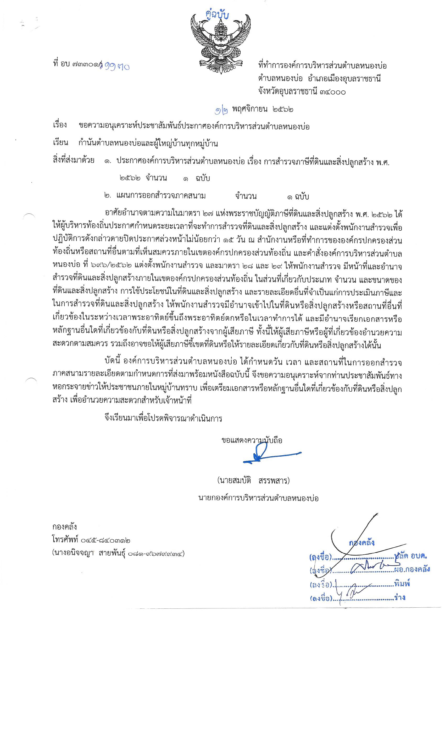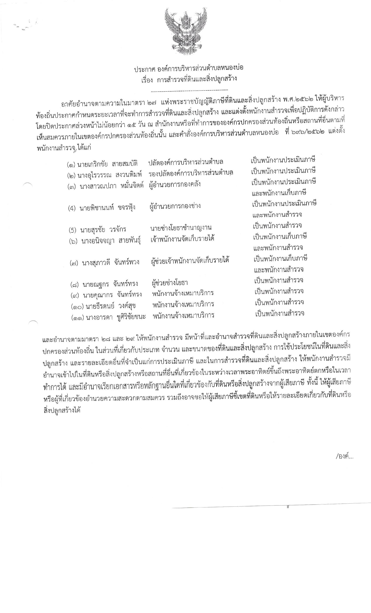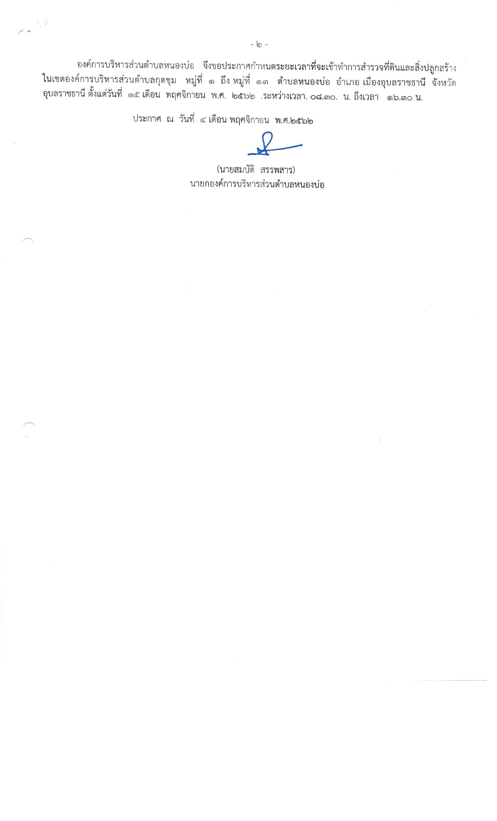
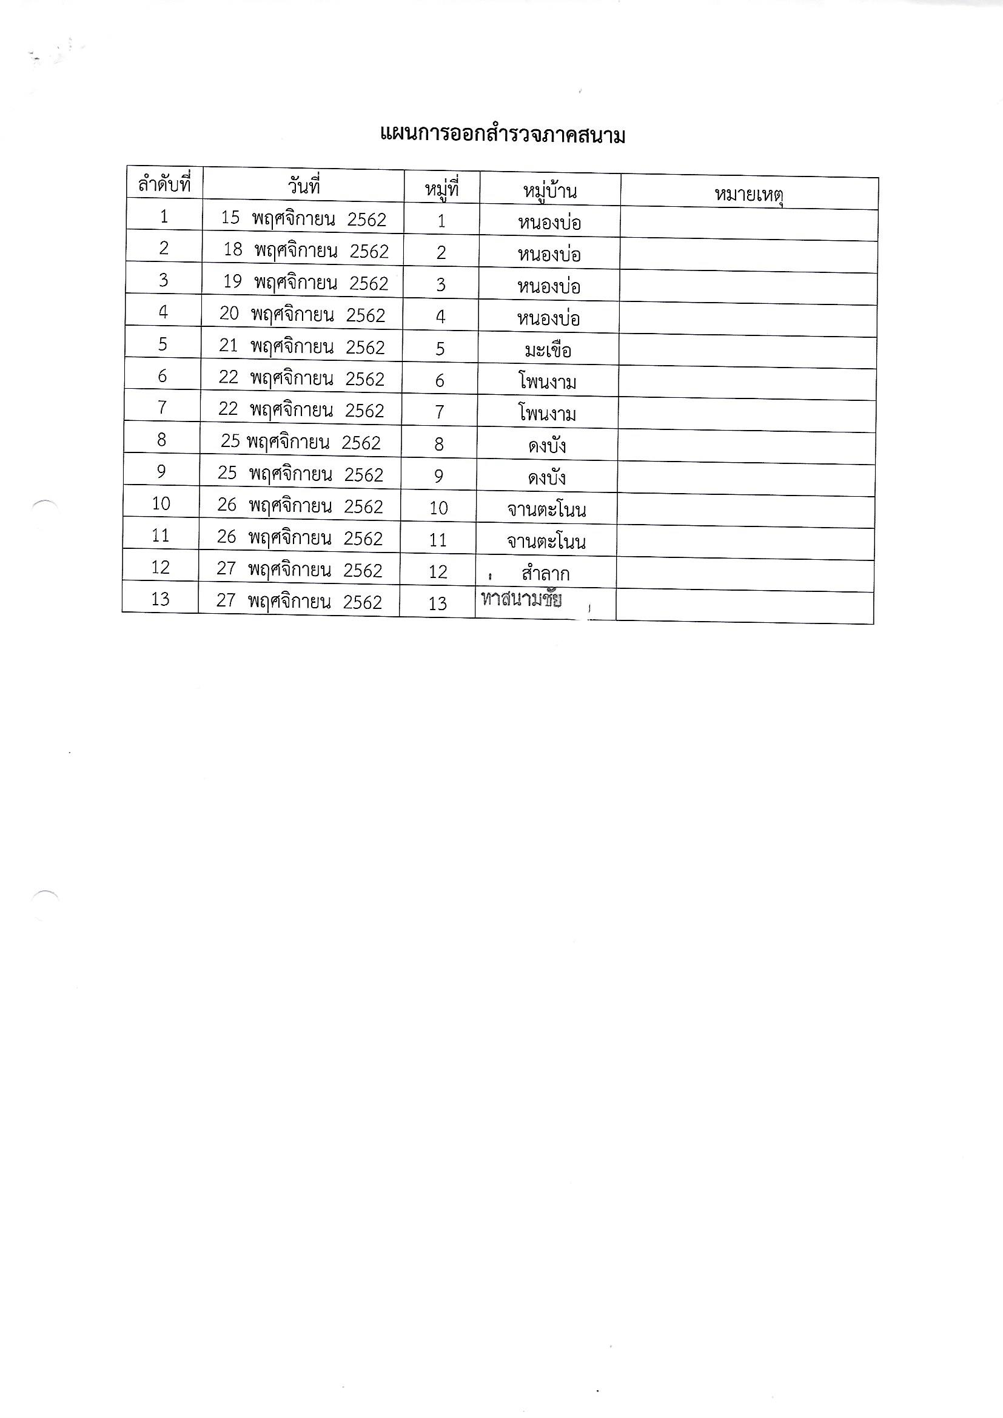
- 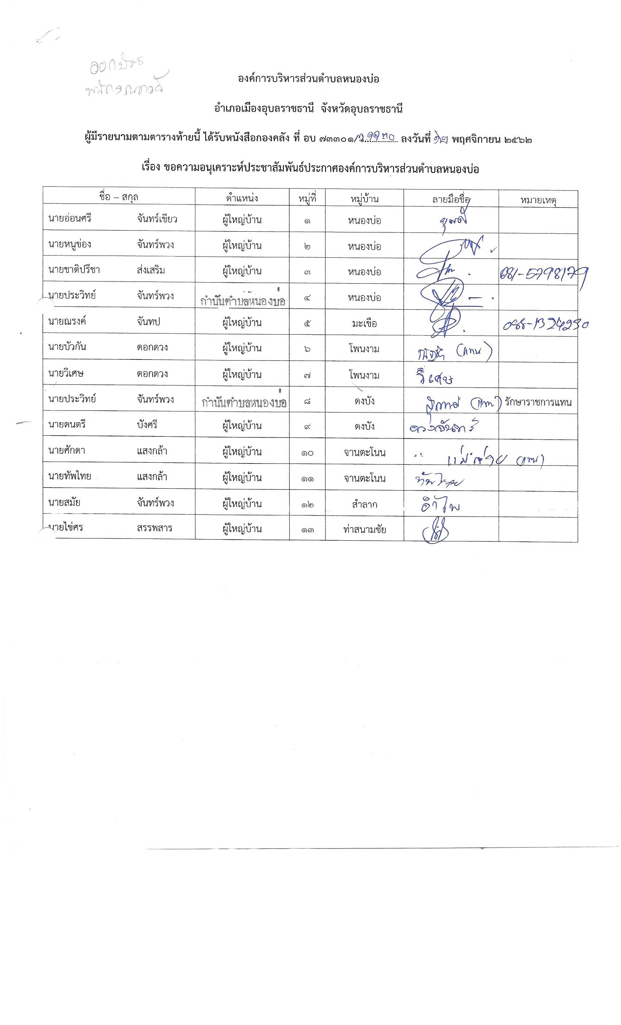
- มีการแต่งตั้งและออกบัตรประจำตัวให้แก่พนักงานสำรวจ
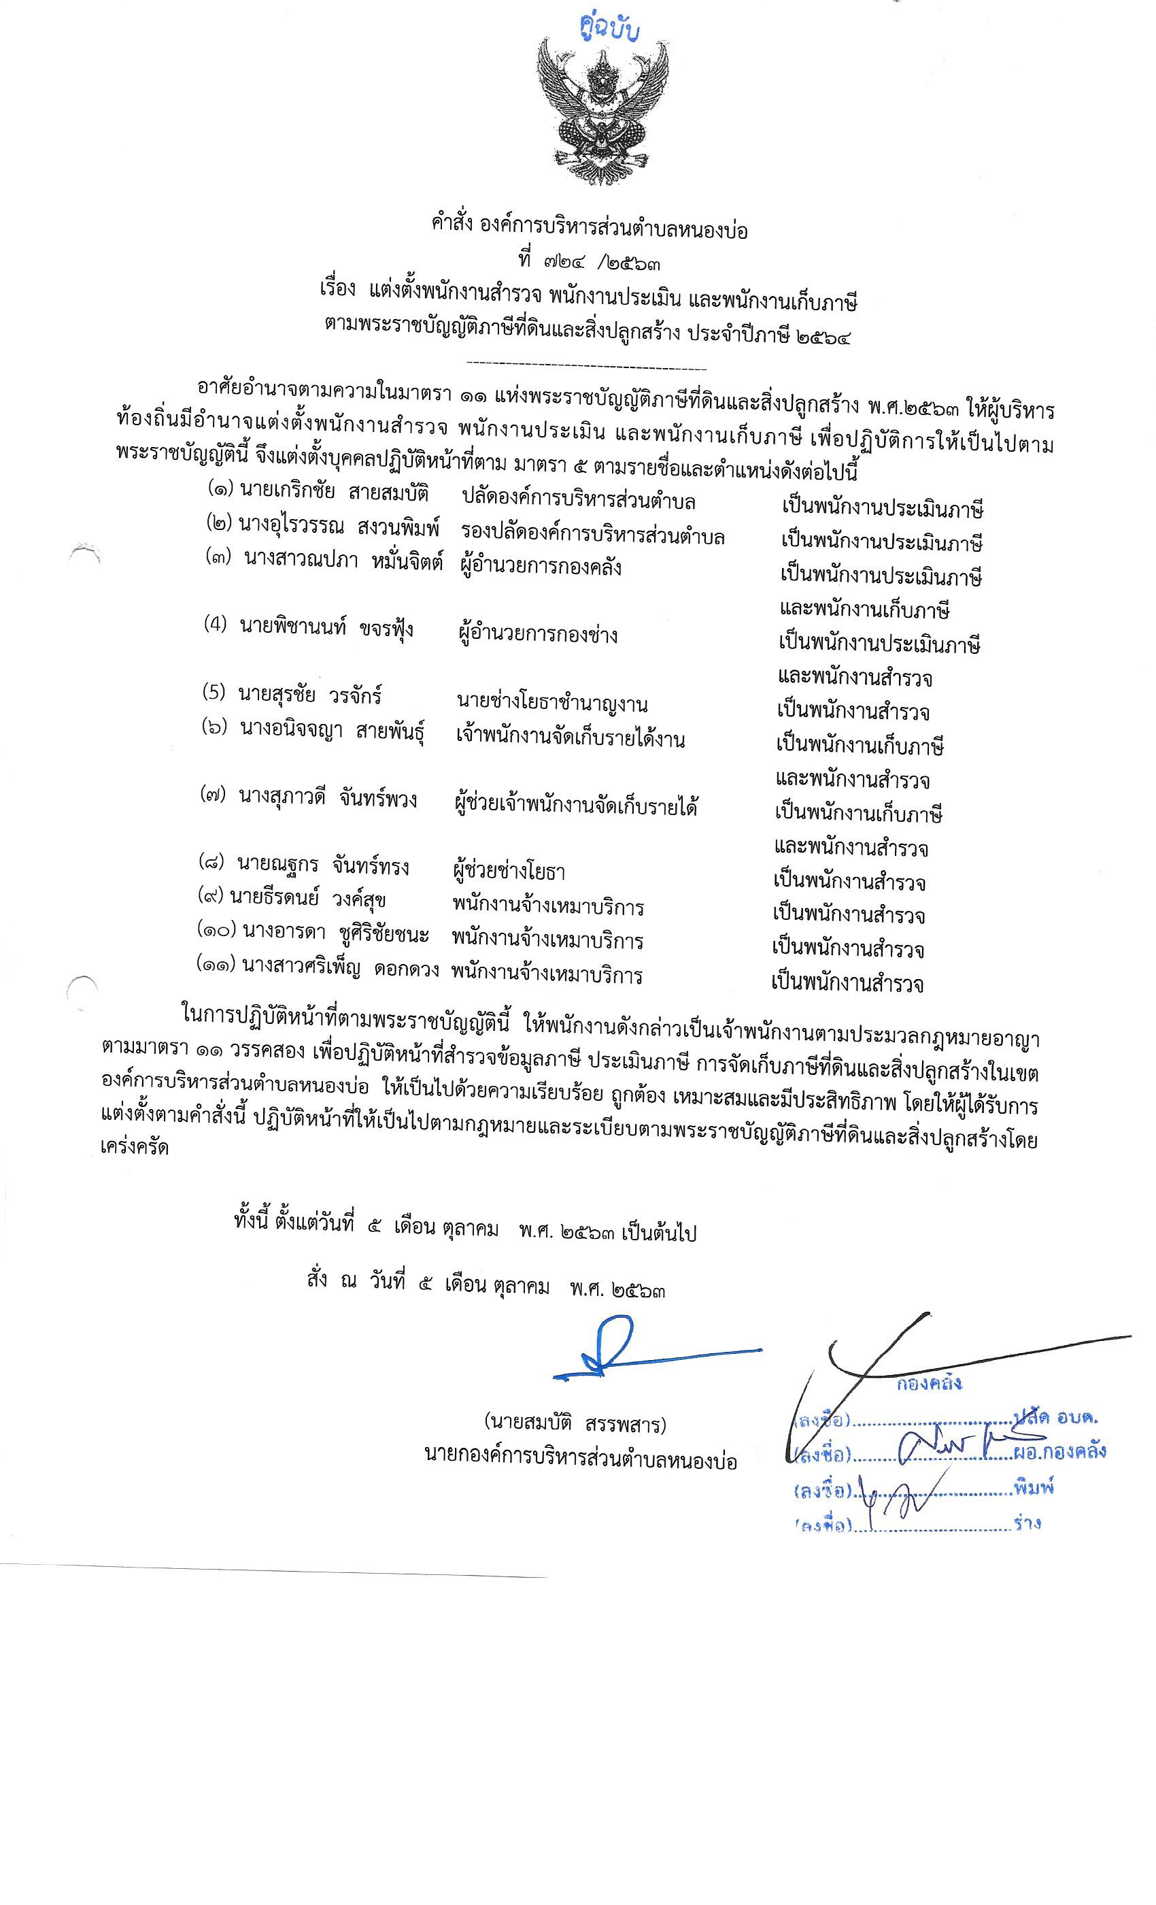
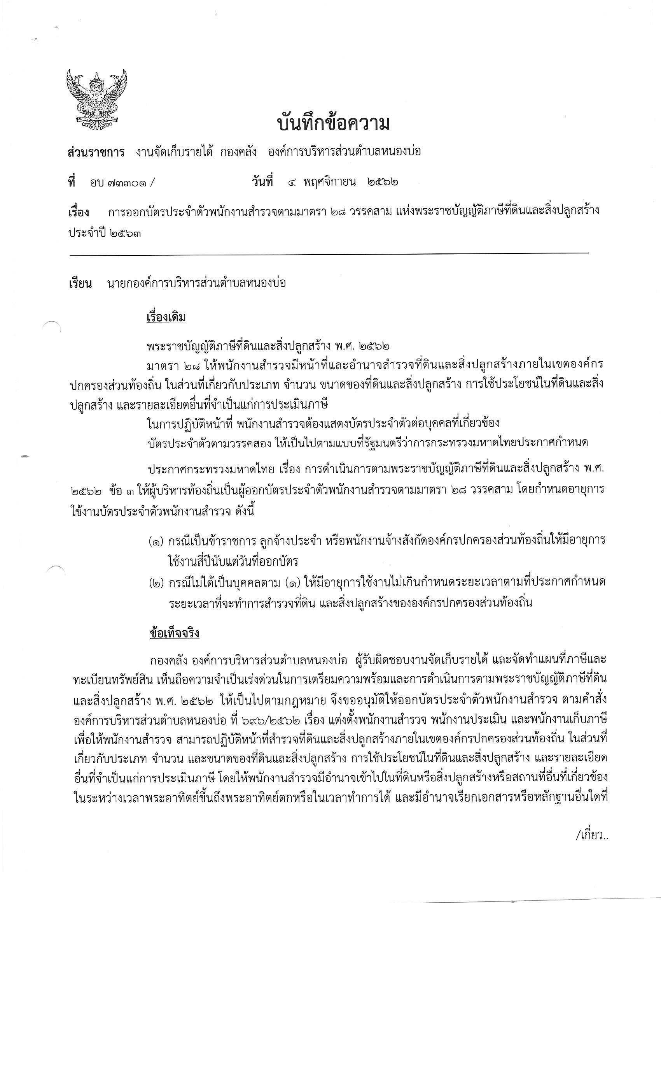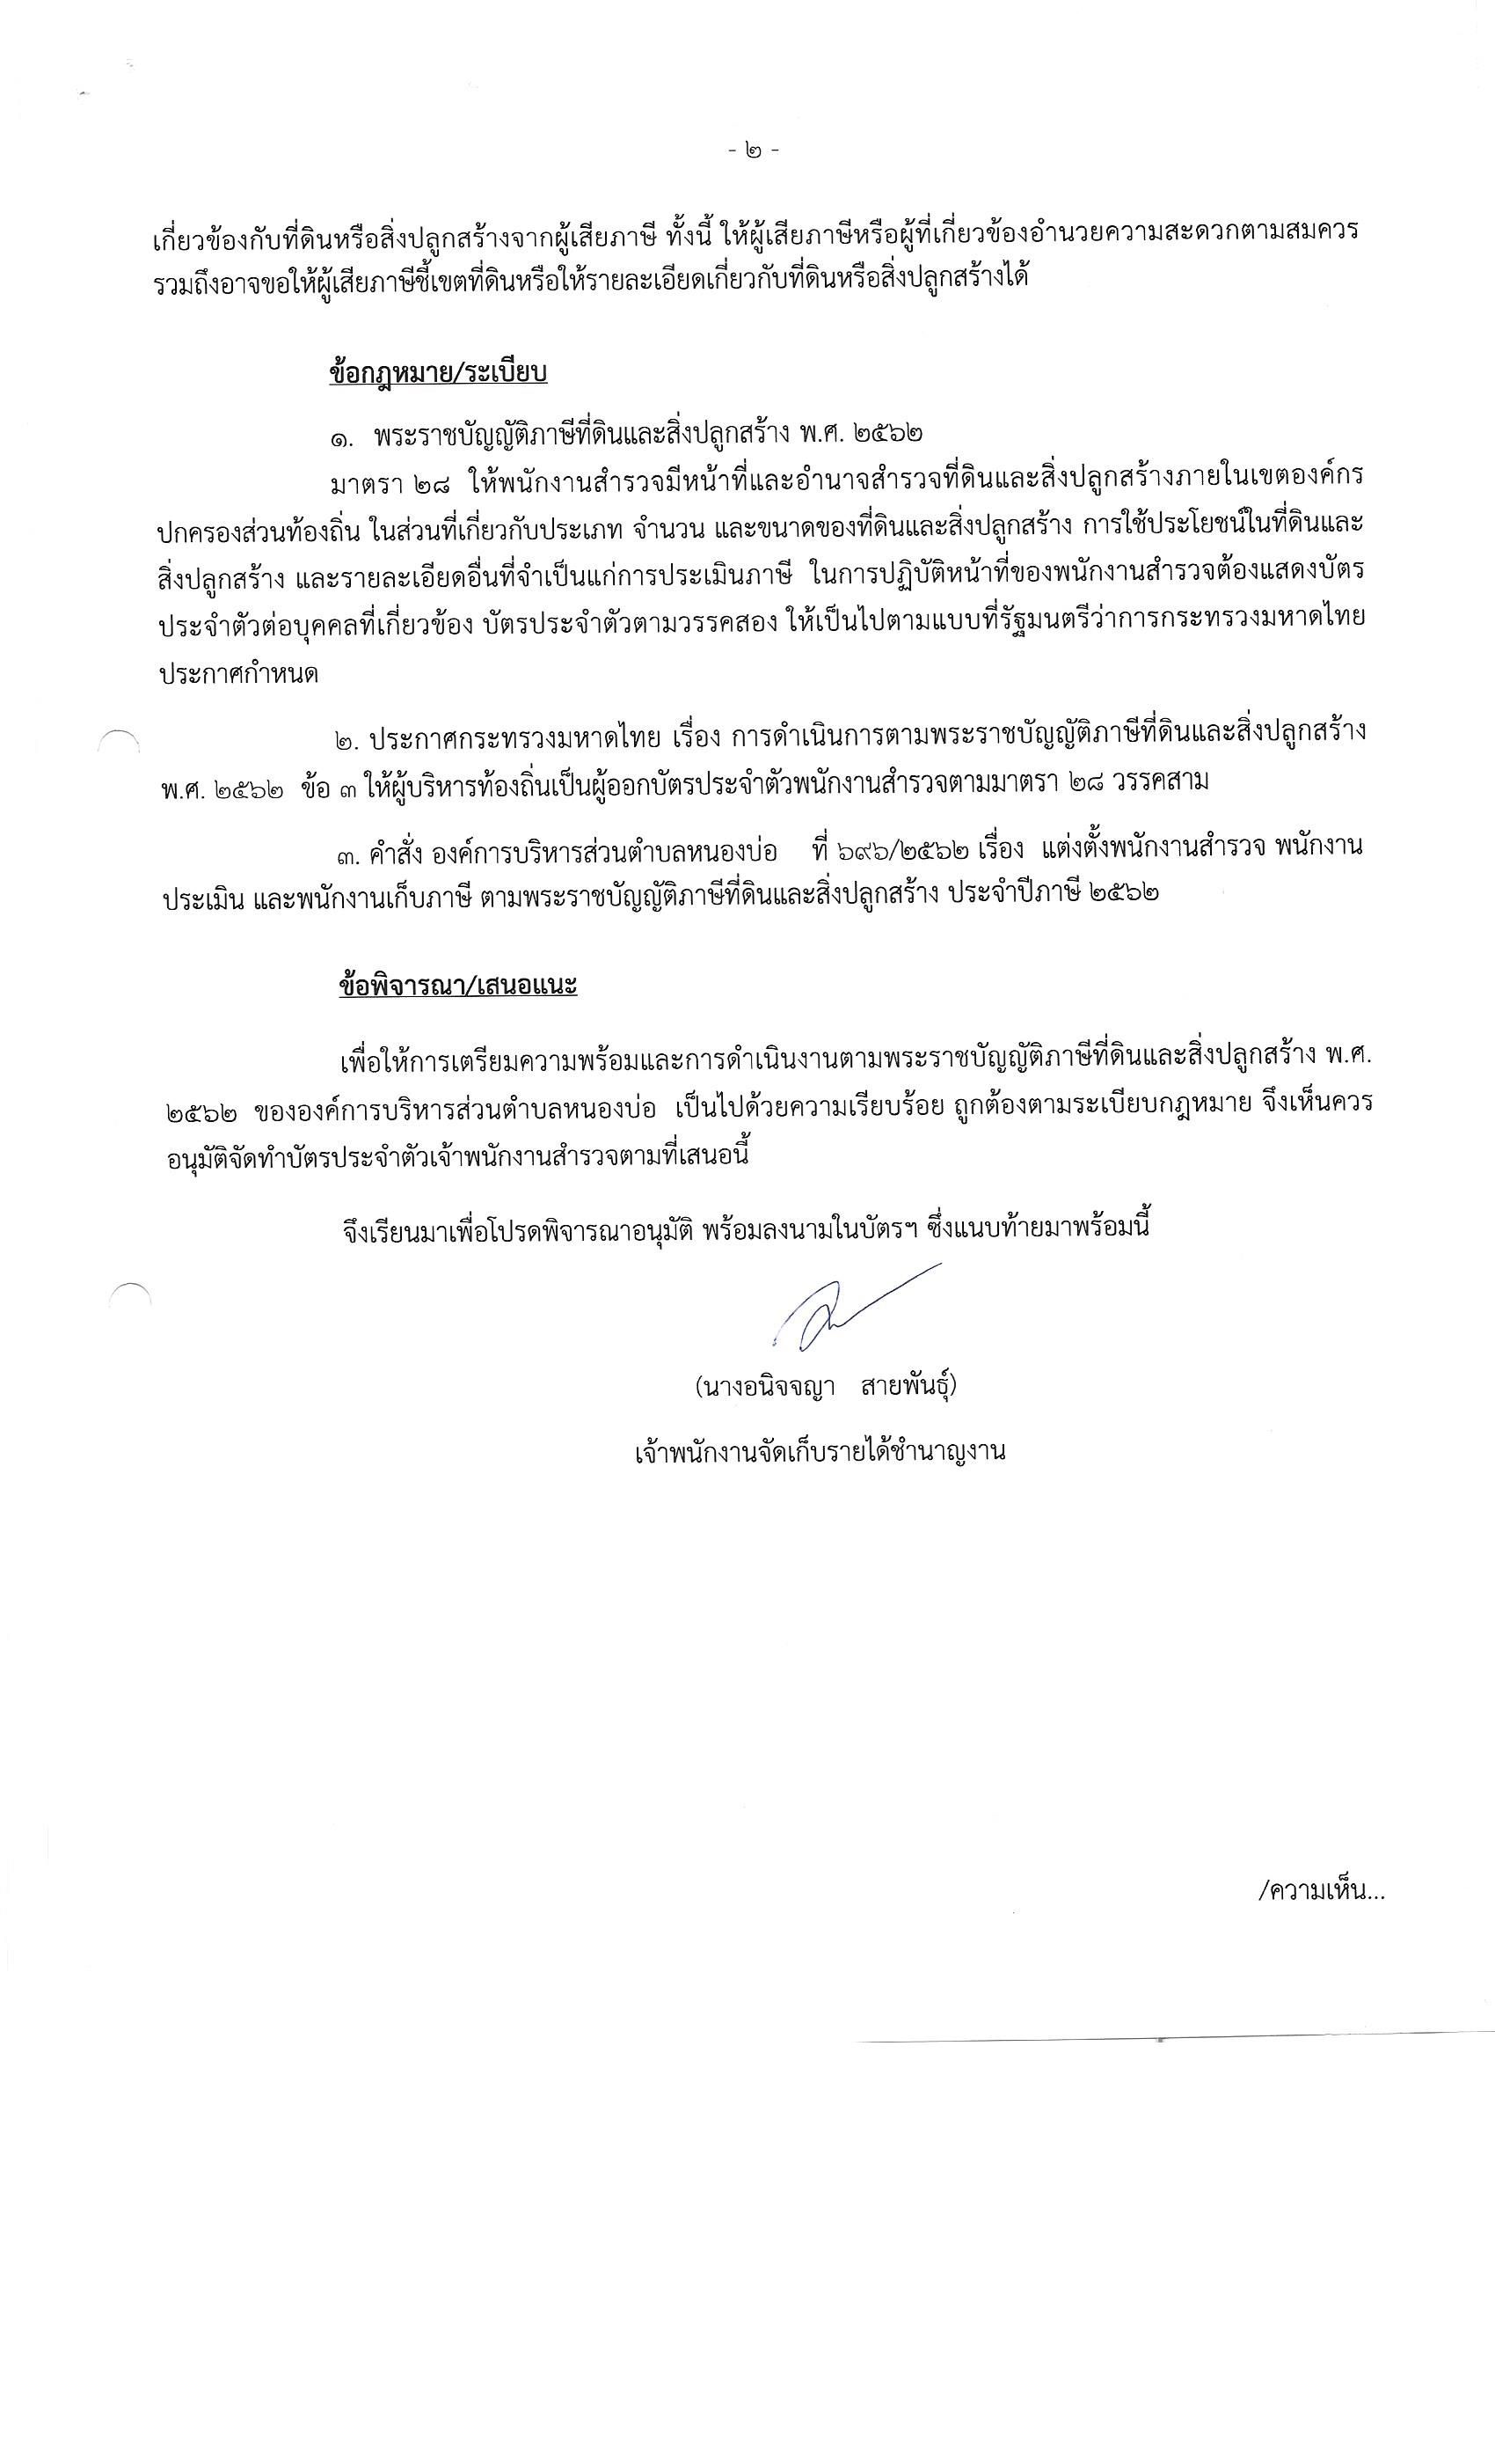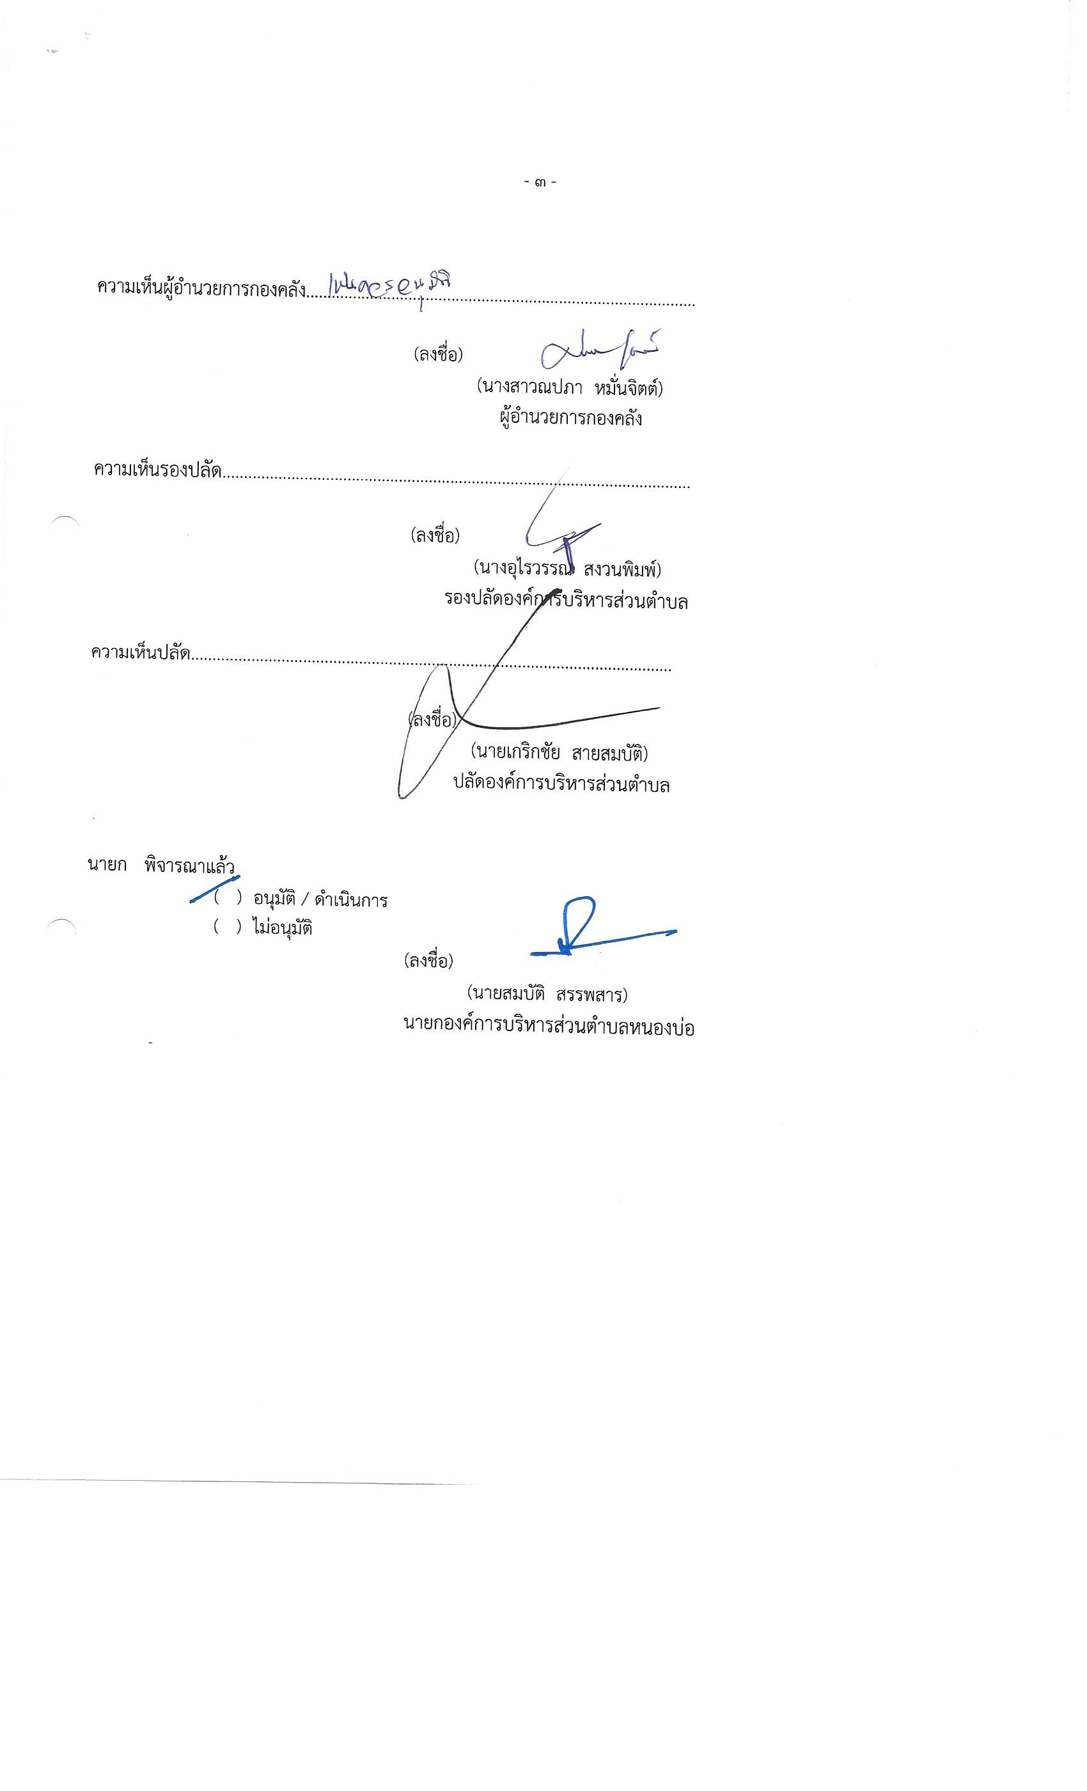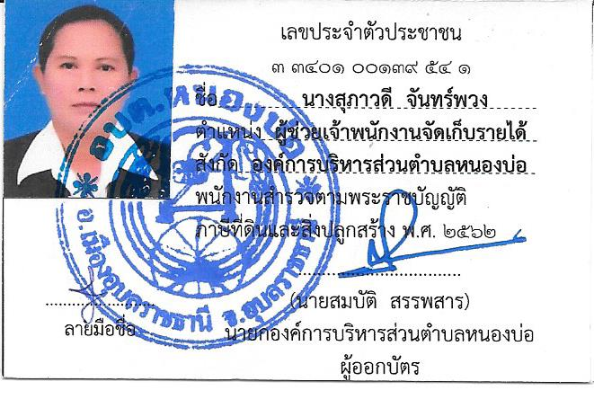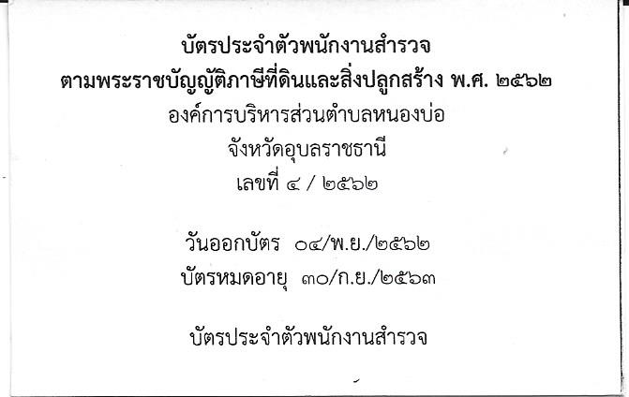

3.มีการประกาศแบบบัญชีรายการที่ดินและสิ่งปลูกสร้าง (ภ.ด.ส.3 และ4) และจัดส่งให้แก่ผู้เสียภาษี ภายในเดือนมีนาคม 2563

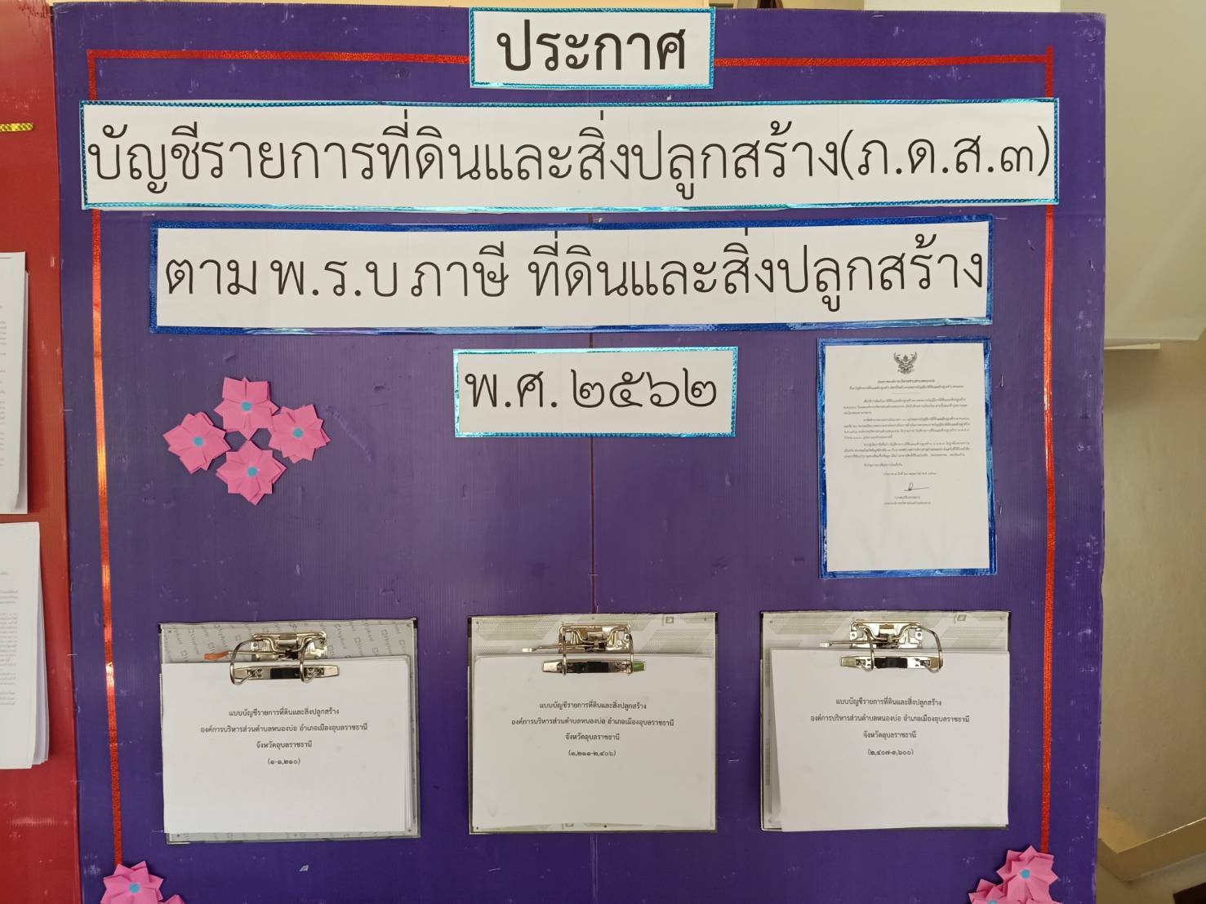

- มีการเผยแพร่ทางเว็บไซต์หลักขององค์กรปกครองส่วนท้องถิ่น

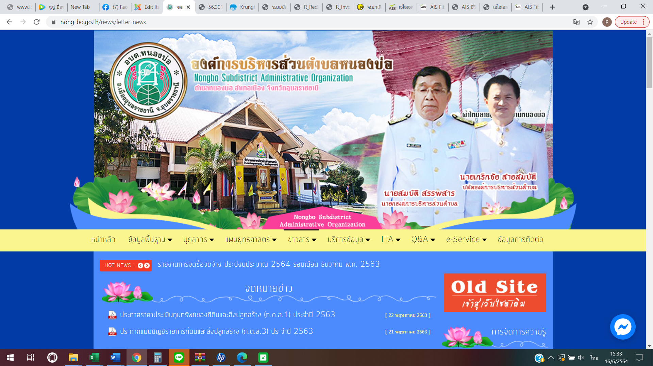

57. ประกาศราคาประเมินทุนทรัพย์ของที่ดินและสิ่งปลูกสร้าง (ภ.ด.ส.1 และ 2) ได้ตามขั้นตอนที่กฎหมายกำหนด
มีการดำเนินการ ดังนี้
1. มีประกาศราคาประเมินทุนทรัพย์ของที่ดิน สิ่งปลูกสร้าง อัตราภาษีและรายละเอียดอื่นที่จำเป็น (ภ.ด.ส.1 และ 2)
2. มีประกาศบัญชีกำหนดราคาประเมินทุนทรัพย์ที่ดิน หรือสิ่งปลูกสร้าง (ของกรมธนารักษ์)
3. ปิดประกาศ ภ.ด.ส. 1 และ 2 ที่สำนักงานองค์กรปกครองส่งนท้องถิ่น ก่อนวันที่ 1 มิถุนายน 2563
4. มีการเผยแพร่ทางเว็บไซต์หลักขององค์กรปกครองส่วนท้องถิ่น

เกณฑ์การให้คะแนน
- ดำเนินการครบ 4 ข้อ 5
- ดำเนินการครบ 3 ข้อ 3
- ดำเนินการครบ 1-2 ข้อ 1
- ไม่มีการดำเนินการ 0

- มีประกาศราคาประเมินทุนทรัพย์ของที่ดิน สิ่งปลูกสร้าง อัตราภาษีและรายละเอียดอื่นที่จำเป็น (ภ.ด.ส.1 และ 2)

- มีประกาศบัญชีกำหนดราคาประเมินทุนทรัพย์ที่ดิน หรือสิ่งปลูกสร้าง (ของกรมธนารักษ์)

- ปิดประกาศ ภ.ด.ส. 1 และ 2 ที่สำนักงานองค์กรปกครองส่งนท้องถิ่น ก่อนวันที่ 1 มิถุนายน 2563

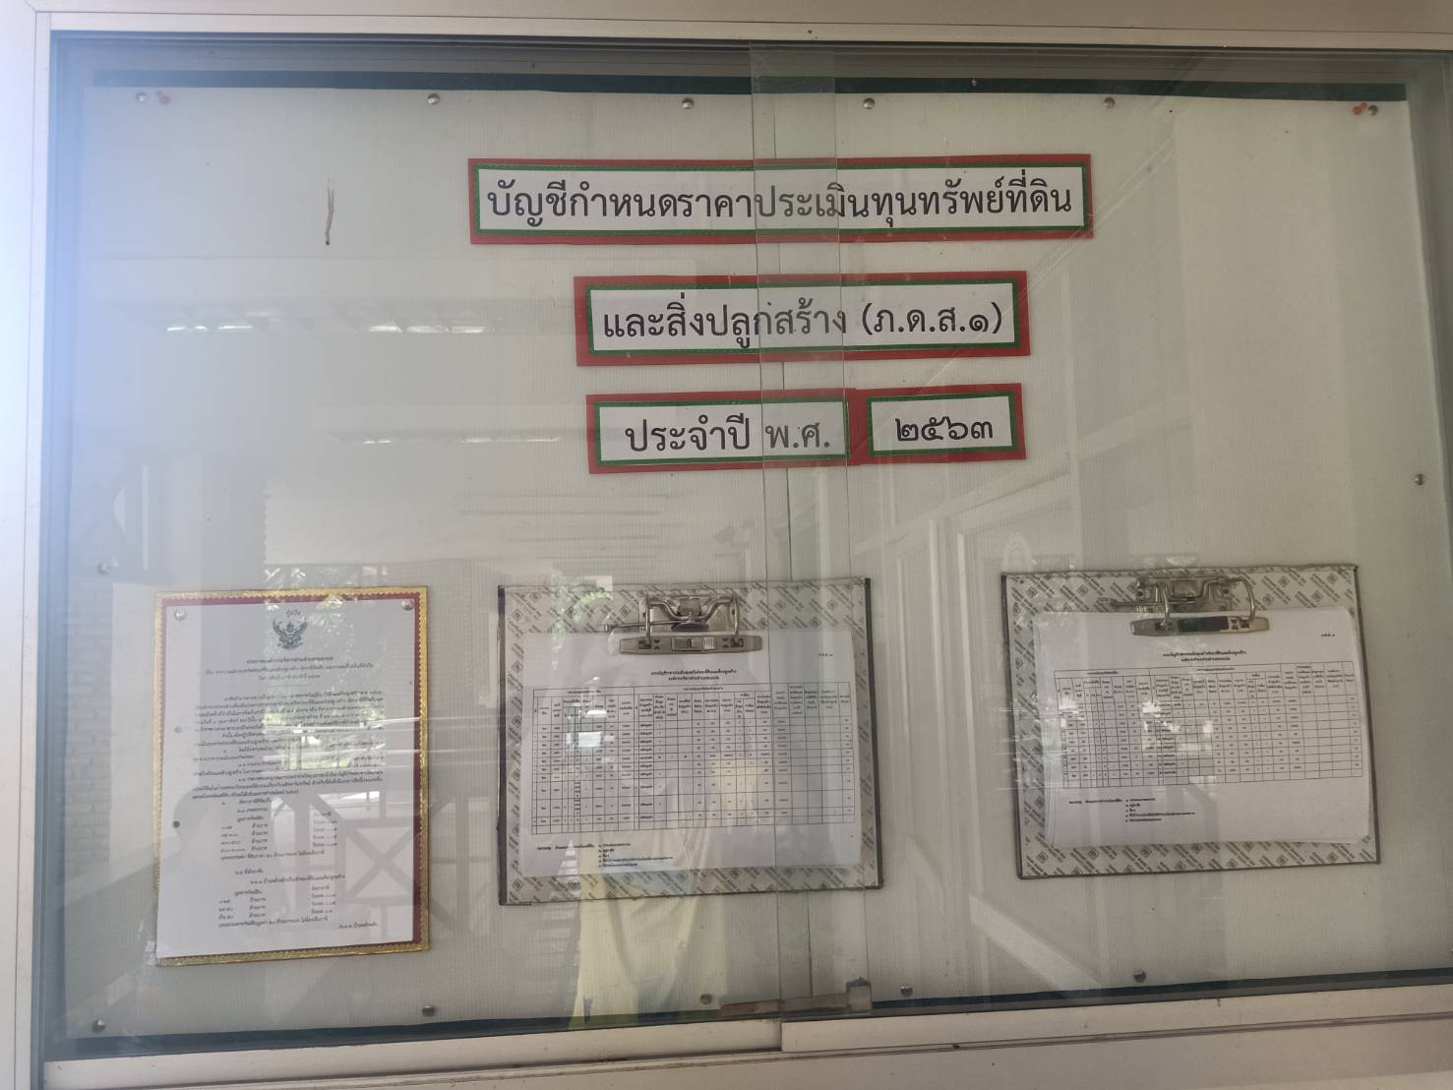

4.มีการเผยแพร่ทางเว็บไซต์หลักขององค์กรปกครองส่วนท้องถิ่น

58. จำนวนผู้เสียภาษีป้ายเปรียบเทียบกับปี 2562 (เกิดสถานการณ์การแพร่ระบาดของโรคติดเชื้อไวรัสโคโรน่า 2019 ในปี 2563)
เกณฑ์การให้คะแนน
- เท่าเดิมหรือเพิ่มขึ้นจากปี 2562 5
- ลดลงจากปี 2562 ร้อยละ 0.01-9.99 3
- ลดลงจากปี 2562 ร้อยละ 10.00-20.00 1
- ลดลงเกินกว่าร้อยละ 20.00 0

สูตรการคำนวณ จำนวนผู้เสียภาษีป้าย ปี 63 - ปี 62 X100
จำนวนผู้เสียภาษีป้าย ปี 62

= ( 76 – 46 ) X 100
46
= 65.22 %

59. จำนวนเงินภาษีป้ายเปรียบเทียบกับปี 2562 (เกิดสถานการณ์การแพร่ระบาดของโรคติดเชื้อไวรัสโคโรน่า 2019 ในปี 2563)
เกณฑ์การให้คะแนน
- เท่าเดิมหรือเพิ่มขึ้นจากปี 2562 5
- ลดลงจากปี 2562 ร้อยละ 0.01-9.99 3
- ลดลงจากปี 2562 ร้อยละ 10.00-20.00 1
- ลดลงเกินกว่าร้อยละ 20.00 0

สูตรการคำนวณ จำนวนเงินภาษีป้าย ปี 63 - ปี 62 X100
จำนวนเงินภาษีป้าย ปี 62

= ( 27,991 – 13,963 ) X 100
13,963
= 100.47 %

60. จำนวนผู้เสียค่าธรรมเนียมและใบอนุญาตตามพระราชบัญญัติการสาธารณสุข พ.ศ. 2535 เปรียบเทียบกับปี 2562 (เกิดสถานการณ์แพร่ระบาดของโรคติดเชื้อไวรัสโคโรนา 2019 ในปี 2563)
เกณฑ์การให้คะแนน
- เท่าเดิมหรือเพิ่มขึ้นจากปี 2562 5
- ลดลงจากปี 2562 ร้อยละ 0.01-9.99 3
- ลดลงจากปี 2562 ร้อยละ 10.00-20.00 1
- ลดลงเกินกว่าร้อยละ 20.00 0

สูตรการคำนวณ จำนวนผู้เสียค่าธรรมเนียม ปี 63 - ปี 62 X100
จำนวนผู้เสียค่าธรรมเนียม ปี 62

= ( 885 – 879 ) X 100
879
= 0.68 %

61. อัตราการเพิ่มขึ้นของจำนวนเงินค่าธรรมเนียมและใบอนุญาตตามพระราชบัญญัติการสาธารณสุข พ.ศ. 2535 เปรียบเทียบกับปี 2562 (เกิดสถานการณ์แพร่ระบาดของโรคติดเชื้อไวรัสโคโรนา 2019 ในปี 2563)
เกณฑ์การให้คะแนน
- เท่าเดิมหรือเพิ่มขึ้นจากปี 2562 5
- ลดลงจากปี 2562 ร้อยละ 0.01-9.99 3
- ลดลงจากปี 2562 ร้อยละ 10.00-20.00 1
- ลดลงเกินกว่าร้อยละ 20.00 0

สูตรการคำนวณ จำนวนเงินค่าธรรมเนียม ปี 63 - ปี 62 X100
จำนวนเงินค่าธรรมเนียม ปี 62

= ( 310,585 – 312,410 ) X 100
312,410
= - 0.58 %

62. การเพิ่มช่องทางอำนวยความสะดวกประชาชนในการรับชำระภาษีท้องถิ่น (ภาษีที่ดินฯ ภาษีป้าย ค่าธรรมเนียมค่าปรับและใบอนุญาต)
เกณฑ์การให้คะแนน
- มีการรับชำระภาษีผ่านธนาคารบนระบบบัญชีคอมพิวเตอร์
ขององค์กรปกครองส่วนท้องถิ่น (e-LAAS) ผ่านระบบ
รหัสบาร์โค้ด หรือระบบ QR Payment 5
- มีการรับชำระภาษีโดยเช็คธนาคาร หรือ โอนผ่านบัญชี
องค์กรปกครองส่วนท้องถิ่น หรือรับชำระภาษีนอกสถานที่
หรือหน่วยให้บริการเคลื่อนที่ หรือนอกเวลาราชการ เช่น
วันหยุดราชการ เวลาพักเที่ยง ฯลฯ 3
- มีการรับชำระภาษีโดยไปรษรีย์ลงทะเบียนตอนรับ ธนาณัติ
ตั๋วแลกเงินไปรษณีย์ 1
- ไม่มีการดำเนินการใดๆ (รับชำระ ณ สำนักงาน/หรือที่ทำการ
องค์กรปกครองส่วนท้องถิ่น เพียงอย่างเดียว 0

- มีการรับชำระภาษีผ่านธนาคารบนระบบบัญชีคอมพิวเตอร์ขององค์กรปกครองส่วนท้องถิ่น (e-LAAS) ผ่านระบบรหัสบาร์โค้ด หรือระบบ QR Payment

- มีการรับชำระภาษีโดยเช็คธนาคาร หรือ โอนผ่านบัญชีองค์กรปกครองส่วนท้องถิ่น หรือรับชำระภาษีนอกสถานที่ หรือหน่วยให้บริการเคลื่อนที่ หรือนอกเวลาราชการ เช่น วันหยุดราชการ เวลาพักเที่ยง ฯลฯ

- รับชำระ ณ สำนักงาน หรือ ที่ทำการองค์การบริหารส่วนตำบล

